ỦY BAN NHÂN DÂN QUẬN 6

**TRƯỜNG MẦM NON MỸ CÁT**

-------------🙢🕮🙠-------------

**GIÁO ÁN**

**GIỮ CHO ĐÔI MẮT ĐẸP**

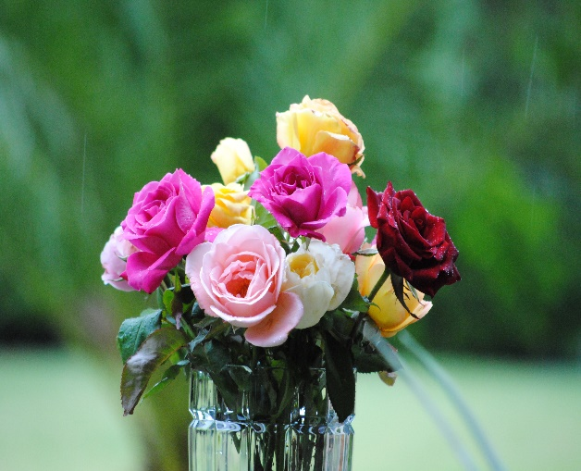

**Khối Chồi**

**Giáo án: GIỮ CHO ĐÔI MẮT ĐẸP**

1. **MỤC ĐÍCH YÊU CẦU:**

- Trẻ biết cách giữ vệ sinh đôi mắt.

- Biết thực hiện lau mắt đúng cách.

1. **CHUẨN BỊ:**

- 1 số hình ảnh đôi mắt đẹp.

- Cách bước lau mắt.

- Khăn mềm.

1. **TIẾN HÀNH:**

* *Hoạt động 1:*

- Cho trẻ xem slide 1 số hình ảnh đôi mắt đẹp.

- Trẻ nhận xét qua hình ảnh vừa xem.

- Làm thế nào để có một đôi mắt đẹp ?

(Lau mắt sạch, không chơi điện thoại - ipad - tivi nhiều,..)

- Hỏi trẻ cách lau mắt ?

- Mời 1 trẻ lên thực hiện kỹ năng lau mắt với khăn sạch.

- Cô và các bạn quan sát, nhận xét.

* *Hoạt động 2:*

- Trẻ chia 4 nhóm.

- Mỗi nhóm sắp xếp tranh theo trình tự các thao tác lau mắt.

- Mỗi nhóm giải thích kỹ năng từng tranh.

- Mỗi trẻ sẽ lấy 1 cái khăn sạch và thực hành cách lau mắt.

- Cô quan sát, giúp đỡ những trẻ chưa thực hiện được.

**Giáo án: “Câu chuyện về đôi mắt”**

1. **MỤC ĐÍCH YÊU CẦU:**

- Trẻ biết đôi mắt rất quan trọng và biết cách bảo vệ đôi mắt của mình sao cho sáng khỏe.

1. **CHUẨN BỊ:**

- Clip “Câu chuyện về đôi mắt”

- Paworpoin: slide hình ảnh.

- Thẻ hình về mắt.

1. **TIẾN HÀNH:**

**\*Hoạt động 1: Trẻ xem slide**

- Trẻ chơi trò chơi cùng cô: (mắt nhắm, mắt mở).

+ Khi con nhắm mắt con nhìn thấy gì không ?

+ Vậy làm sao mới thấy được.

- Đôi mắt giúp chúng ta điều gì ?

- Cho trẻ xem slide “câu chuyện của đôi mắt”.

+ Con thấy trong chuyện đôi mắt nhìn những gì ?

+ Chuyện gì xảy ra với đôi mắt ? Vì sao ?

- Cho trẻ xem slide hình ảnh

+ Con thấy bạn trong hình đang làm gì ?

- Con làm gì để bảo vệ đôi mắt của mình luôn sáng, khỏe mạnh ?

**\*Hoạt động 2:**

- Trò chơi: Về đúng nhà.

+ Cách chơi: Cô dán hình ảnh về mắt khắp lớp.

+ Theo hiệu lệnh, trẻ về đúng nhà cô yêu cầu.

- Trẻ chia nhóm tìm hình ảnh bảo vệ mắt.

**Kết thúc:**